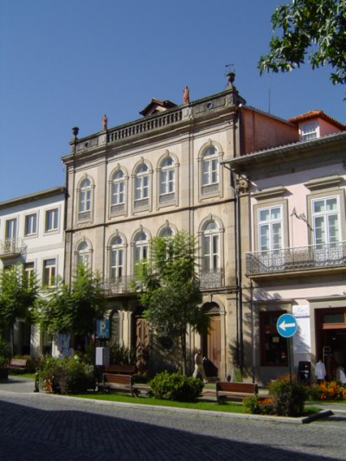

**1º Proprietário:** [**José Alves de Freitas**](http://www.museu-emigrantes.org/Jose_Alves_de-freitas.htm)

**Destino de Emigração: Pará**

**Data da Construção: 1885**

**Lugar/Rua: Monsenhor Vieira de Castro**

**Concelho: Fafe**

**Tipologia: Casa Apalaçada Vertical**

**Estado de Conservação: Muito Bom**

**Actual Proprietário: Dr.ª Maria Eduarda Leite Castro**